BİZİM HİKAYE

Gelişim Alanı | Akademik
Yeterlilik Alanı | Okula ve Okulun Çevresine Uyum
Kazanım/Hafta | 1.Okulunun ve sınıfının bir üyesi olduğunu fark eder.  2.Zorbalığın tanımı yapar.  3.Zorbalık davranışlarına örnek verir. / Okul PDR Programına göre belirlenir.
Sınıf Düzeyi | Ortaokul
Süre | 40 dk (Bir ders saati)
Araç Gereçler | - Etkinlik Bilgi Notu  - Çalışma Yaprağı-1  - Çalışma Yaprağı-2(6 sayfa)  - Kalem  - Top
Uygulayıcı İçin  Ön Hazırlık | 1. Etkinlik Bilgi Notu önceden gözden geçirilir.
Süreç (Uygulama Basamakları): | 1. Öğrencilere ‘Birlik olmadan dirlik olmaz.’ Sözünden ne anladıkları sorularak etkinlik süreci başlatılır.  2. Öğrencilerden alınan cevaplar dinlendikten sonra aşağıdaki yönerge verilir.  ‘Değerli öğrenciler bugün hep birlikte okul panomuz için bir çalışma yapacağız. Bu çalışmada her birinizin ayrı ayrı katkıları olacak. Süreç sonunda ortaya çıkan ürün hepimizden izler barındıracak. Hazırsanız başlayalım.’  3. Öğrenci sayısı ve sınıfın şartları uygunsa öğrenciler ayakta ‘U’ şeklinde sıralanır.  4. Uygulayıcı tarafından aşağıdaki yönerge öğrencilerle paylaşılır.  ‘Şimdi sizlere sadece giriş kısmı olan bir hikaye okuyacağım. (Topu eline alır.)Ardından kendisine top atılan öğrenci hikayeyi birkaç kelime ve ya cümle ile devam ettirecek. Herkesin en az bir kez söz almış olacak. Devam ettiremeyen öğrenci pas diyecek ve topu bir arkadaşına atacak. Söylenenler o sırada öğretmenimiz tarafından kağıda yazılacak. Hikaye tamamlanana kadar döngü devam edecek. Evet başlıyoruz.’  5. Çalışma Yaprağı-1 (Hikaye) öğrencilere okunur ve söylenenleri yazacak kişiye verilir.  6. Hikaye tamamlandığında öğrenciler sıralarına oturur.  7. Hikaye bir kez baştan sona okunur ve öğrencilerle birlikte hikayeye bir isim verilir.  8. Çalışma Yaprağı-2 (Görseller) teker teker öğrencilere gösterilir. Gönüllü öğrencilerden görselleri yorumlamaları istenir. Zorbalık olup olmadığı yönünden değerlendirmeleri istenir.  9. Verilen cevaplara göre (gerekli görülürse) Etkinlik Bilgi Notu öğrencilerle paylaşılır.  10. Aşağıdaki açıklama yapılarak süreç sonlandırılır.  ‘Değerli öğrenciler, bu çalışmamızdaki amacımız bir sınıfın ve bir okulun üyesi olduğumuzu fark etmekti. Hepinizin kendine has özellikleri ile bulunduğu ortama, okuluna, sınıfına katkıları bulunmaktadır. Tıpkı bu çalışmada olduğu gibi okulumuzda ve sınıfımızda bir arada olduğumuzda çok güzel işler çıkarabiliriz. Yeter ki arkadaşlarımızla, öğretmenlerimizle, ailemizle kısaca insan ilişkilerimizde kök değerlerimizden olan sevgi, saygı, dostluk, dürüstlük, yardımseverlik yönlerimizi hep hatırlayalım ve bu değerlerimize göre davranalım. Güzel bir çalışma oldu. Kendimizi etkinliğimize yaptığımız katkıdan dolayı güçlü bir şekilde alkışlayalım.’
Kazanımın Değerlendirilmesi: | 1. Öğrencilerden bir hafta boyunca çevresindeki insanları kök değerlerimiz ışığında (sevgi, saygı, dostluk, dürüstlük, yardımseverlik) gözlemleyip örnek davranışları not etmeleri istenir. Sınıf rehber öğretmeni gönüllü öğrencilerin yazdıklarını sınıfta paylaşmalarını sağlar.
Uygulayıcıya Not: | 1. Etkinlik öncesinde Etkinlik Bilgi Notu okunur.  2. Uygulayıcı hikaye oluşturma esnasında gerekli görürse aşağıdaki cümleleri de ekleyebilir.  -Hayat gerçekten de sürprizlerle dolu.  -Kendini çok yalnız hissediyordu.  -Aslında konuşmaya çok ihtiyacı vardı.  -Öğretmeni/arkadaşı ona şu sözleri söyledi.  3. Oluşturulan hikaye tüm sınıflarda etkinlik tamamlandığında okul panosuna asılır.

ETKİNLİK BİLGİ NOTU
ZORBALIK NEDİR?
“Zorbalık, bir ya da birden çok öğrencinin kendilerinden daha güçsüz bir öğrenciye kasıtlı olarak ve tekrar eden biçimde olumsuz eylemlerde bulunması olarak tanımlanmaktadır. Bu yönüyle bir davranışın zorbalık olarak tanımlanabilmesi için üç temel koşul ortaya çıkmaktadır.
Bunlar;
• Bireye kasıtlı zarar vermeyi amaçlayan bir davranışın olması,
• Zarar verici davranışların belirli bir süre devam etmesi,
• Zorbalar ile zorbalığa uğrayan/kurbanlar arasında kesin bir güç dengesizliğinin bulunması olarak belirtilmektedir. (Olweus,1993)”

ZORBALIK TÜRLERİ VE ÖRNEKLERİ:
• Fiziksel Zorbalık: Zorba tarafından kurbana yönelik olarak itme, tekme atma, tokat atma, silah-bıçak vb. ile saldırma, saç-kulak çekme ve bedene yönelik kaba şakalardan oluşmaktadır.
• Sözel Zorbalık: Karşı tarafı incitecek şekilde alay etmek, lakap takmak, dalga geçmek eylemlerinden oluşmaktadır.
• Sosyal/İlişkisel Zorbalık: Zorbalar tarafından kurbana yönelik bakış açısını değiştirmek, başkalarının kurbanı algılama ve yanıt verme biçimlerini değiştirerek akran grubu içerisindeki sosyal statüsünü düşürmektir.
• Mala veya Eşyaya Zarar Verme Zorbalığı: Kurbanın özel eşyalarına kasıtlı bir şekilde zarar vermek olarak tanımlanmaktadır. • Cinsel Zorbalık: Zorba tarafından cinsel içerikli sözlerle, hareketlerle ve dedikodularla kurbanın cinsel gelişimini ve yaşamını etkilemesidir.
• Sanal/Siber Zorbalık: Zorba tarafından elektronik iletişim araçlarını, cep telefonu ve interneti kullanmak suretiyle, belirli bir zaman süresi içerisinde tekrar edecek şekliyle ve sürekli olarak, kurbana yönelik gerçekleştirdikleri kasıtlı saldırgan davranışlar bütünüdür.

KAYNAK:
1. 5. Sınıf Ortaokul Etkinlikleri Kazanım 11 (2021)
2. 7. Sınıf Ortaokul Etkinlikleri Kazanım 22 (2021)
(Olweus, D. (1993). Bullying at school: Whatweknowandwhatwe can do. Malden, MA: Blackwell Publishing.)
ÇALIŞMA YAPRAĞI-1
HİKAYE
……. SINIFI
Ali her gün düzenli olarak erkenden kalkar, kahvaltısını yapar ve büyük bir sevinçle okula giderdi. Ancak son zamanlarda okula gitmeyi eskisi kadar istemiyor, ödevlerini aksatıyordu. Üstelik okuldayken de sık sık karnı ağrıyordu. Sanki bir şeyler onu rahatsız ediyordu…
….……………………………………………………………………………………………………………………….……………………………………………………………………………………………………………………….……………………………………………………………………………………………………………………….……………………………………………………………………………………………………………………….……………………………………………………………………………………………………………………….……………………………………………………………………………………………………………………….……………………………………………………………………………………………………………………….……………………………………………………………………………………………………………………….……………………………………………………………………………………………………………………….……………………………………………………………………………………………………………………….……………………………………………………………………………………………………………………….……………………………………………………………………………………………………………………….……………………………………………………………………………………………………………………….……………………………………………………………………………………………………………………….……………………………………………………………………………………………………………………….……………………………………………………………………………………………………………………….……………………………………………………………………………………………………………………….……………………………………………………………………………………………………………………….……………………………………………………………………………………………………………………….……………………………………………………………………………………………………………………….……………………………………………………………………………………………………………………….……………………………………………………………………………………………………………………….……………………………………………………………………………………………………………………….………………………………………………………………………………………………………………………....……………………………………………………………………………………………………………………….………………………………………………………………………………………………………………………….……………………………………………………………………………………………………………………………………………………………………………………………………………………………….……………………………………………………………………………………………………………………………….……………………………………………………………………………………………………………………….
ÇALIŞMA YAPRAĞI-2.1

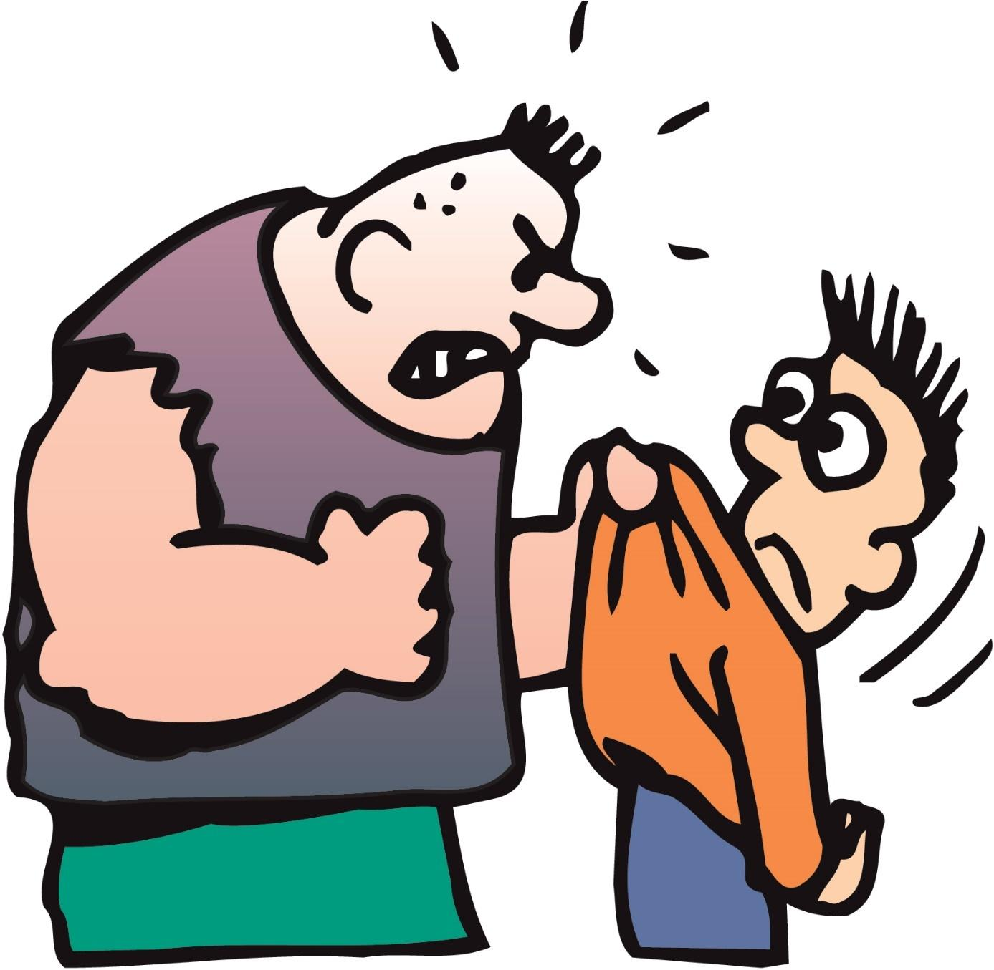

ÇALIŞMA YAPRAĞI-2.2

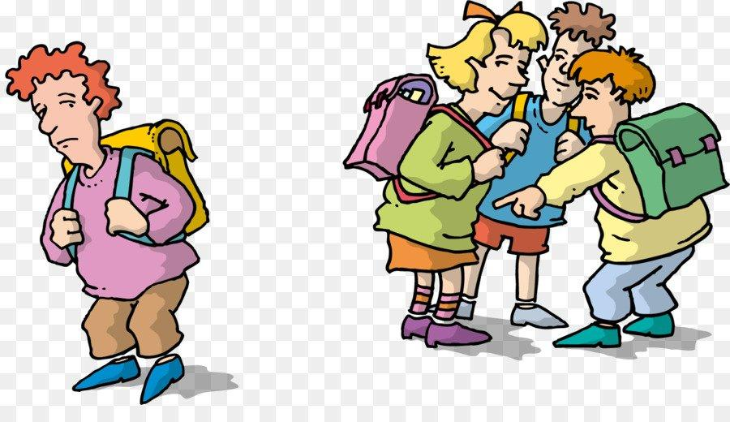

ÇALIŞMA YAPRAĞI-2.3

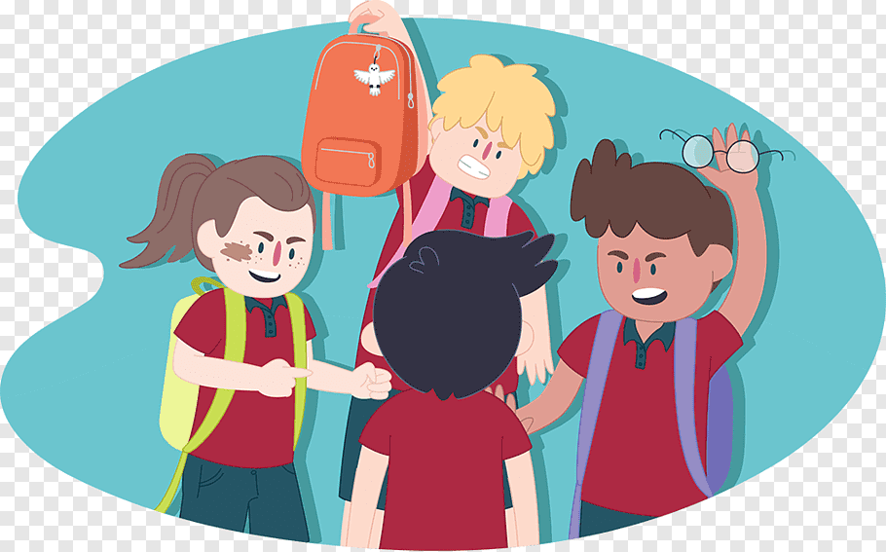

ÇALIŞMA YAPRAĞI-2.4

ÇALIŞMA YAPRAĞI-2.5

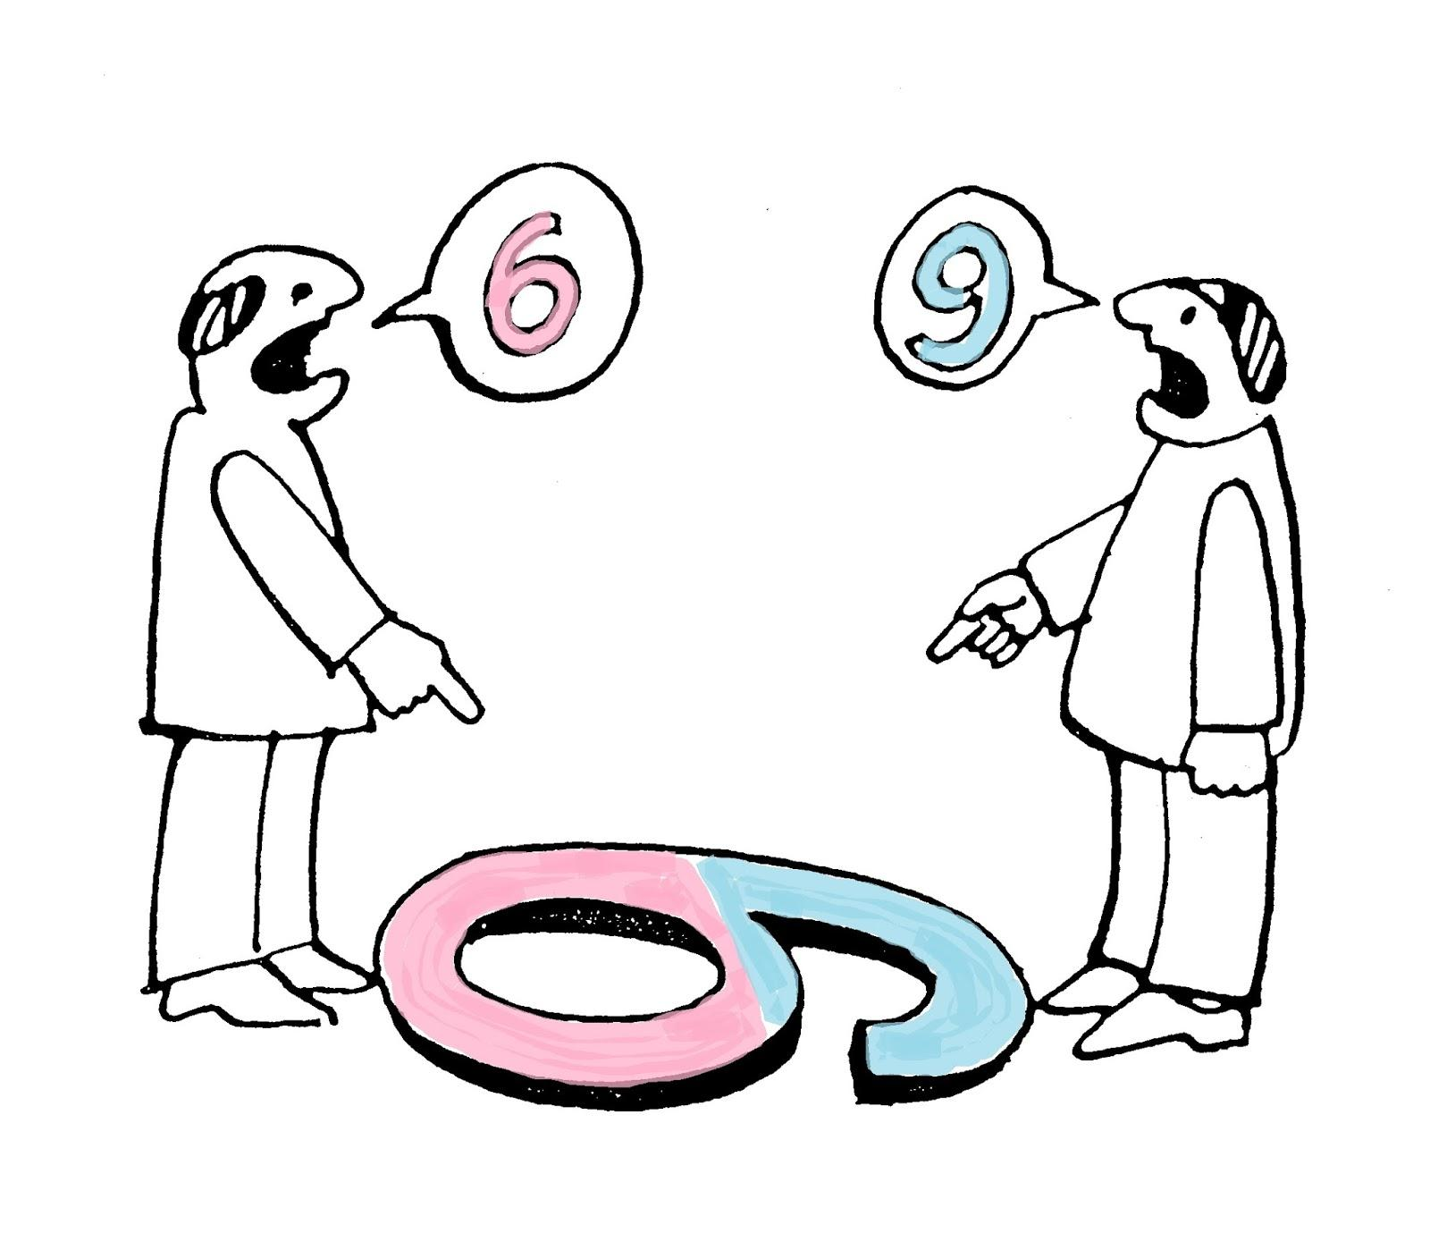

ÇALIŞMA YAPRAĞI-2.6

